建筑碳排放报告书
公共建筑
风织锦
设计编号：2025-1225

工程地点 | ： | 江苏-南京
建设单位 | ： | YBA80185
设计单位 | ： | YBA80185
设计人 | ：
校对人 | ：
审定人 | ：
报告日期 | : | 2026年1月1日

采用软件 | : 建筑碳排放CEEB2025 | 
软件版本 | : 20250505(PLUS)
正版授权码 | : T15573765912
研发单位 | : 北京绿建软件股份有限公司
目 录

1 建筑概况 4
2 标准依据 4
3 软件介绍 4
4 气象数据 5
4.1 逐日干球温度表 5
4.2 逐月辐照量表 5
4.3 峰值工况 5
5 模型观察 6
6 围护结构 6
6.1 工程材料 6
6.1.1 普通材料 6
6.1.2 其他材料 7
6.2 围护结构作法简要说明 8
7 围护结构概况 8
8 房间类型 9
8.1 房间参数表 9
8.2 作息时间表 9
9 采暖空调 9
10 照明 9
11 排风机 10
12 生活热水 10
12.1 热水需求 10
12.2 太阳能集热 10
12.3 热水设备 11
13 电梯 11
13.1 直梯 11
13.2 电梯碳排放 11
14 光伏发电 11
15 计算结果 11
15.1 建材生产运输碳排放 11
15.1.1 建材生产阶段 11
15.1.2 建材运输阶段 12
15.2 建筑建造拆除碳排放 13
15.2.1 建筑建造 13
15.2.2 建筑拆除 13
15.3 碳汇 13
15.4 建筑运行碳排放 14
15.5 全生命周期碳排放 14
15.5.1 碳排放强度 14
15.5.2 总碳排放量 15
16 附录 17
16.1 工作日/节假日人员逐时在室率(%) 17
16.2 工作日/节假日照明开关时间表(%) 18
16.3 工作日/节假日设备逐时使用率(%) 19

建筑概况
工程名称 | 风织锦
工程地点 | 江苏-南京
地理位置 | 北纬：32.04° | 东经：118.78°
建筑寿命(年) | 50
计算建筑面积(m²) | 地上11338 地下0
建筑层数 | 地上5 地下0
建筑高度（m） | 地上19.8 地下0.0
计算建筑体积(m³) | 44691.65
计算建筑外表面积(m²) | 9930.58
北向角度 | 112.3
结构类型 | 框架结构
外墙太阳辐射吸收系数 | 0.70
屋顶太阳辐射吸收系数 | 0.70
控温期 | 供冷期:5.15-9.15,供暖期:11.15-3.15

标准依据
1. 《建筑节能与可再生能源利用通用规范》GB 55015-2021
2. 《建筑碳排放计算标准》GB/T 51366-2019
3. 《绿色建筑评价标准》(GB/T 50378-2019)局部修订(2024年版)
4. 《民用建筑绿色性能计算标准》JGJ/T 449-2018

软件介绍
本报告内容由建筑碳排放CEEB2025计算并输出，建筑碳排放CEEB以CAD为平台，可与建筑节能模型无缝对接，以国家标准《建筑碳排放计算标准》为主要依据，完整支持建筑全生命周期的碳排放计算，包括建材生产运输、建造拆除、建筑运行和碳汇的计算，以及详细的结果数据分析。

气象数据

逐日干球温度表
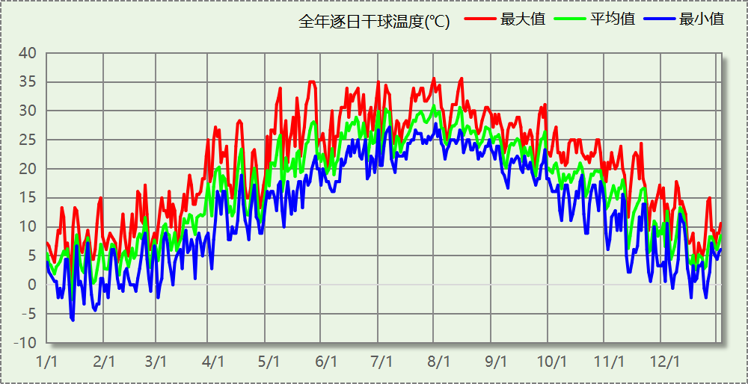

逐月辐照量表
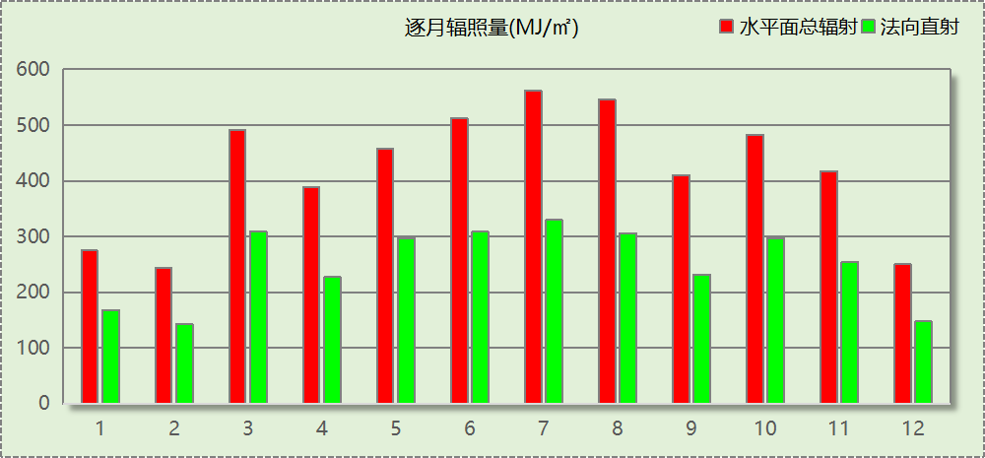

峰值工况
气象数据 | 时刻 | 干球温度(℃) | 湿球温度(℃) | 含湿量(g/kg) | 焓值(kj/kg)
最热 | 07月28日15时 | 35.6 | 26.1 | 17.9 | 81.7
最冷 | 01月14日02时 | -6.1 | -6.7 | 2.0 | -1.2

模型观察

围护结构

工程材料

普通材料
材料名称 | 导热系数  λ | 蓄热系数  S | 密度  ρ | 比热容  Cp | 蒸汽渗透  系数u | 数据来源
材料名称 | W/(m.K) | W/(㎡.K) | kg/m³ | J/(kg.K) | g/(m.h.kPa) | 数据来源
水泥砂浆 | 0.930 | 11.370 | 1800.0 | 1050.0 | 0.0210 | 民用建筑热工设计规范 GB50176-2016
抹面砂浆 | 0.930 | 11.306 | 1800.0 | 1050.0 | 0.0140 | 民用建筑热工设计规范 GB50176-2016
防水砂浆 | 0.930 | 11.370 | 1800.0 | 1050.0 | 0.0210 | 民用建筑热工设计规范 GB50176-2016
石灰砂浆 | 0.810 | 10.070 | 1600.0 | 1050.0 | 0.0443 | 民用建筑热工设计规范 GB50176-2016
钢筋混凝土 | 1.740 | 17.200 | 2500.0 | 920.0 | 0.0158 | 民用建筑热工设计规范 GB50176-2016
TD3-90钢筋桁架楼承板 | 1.740 | 17.200 | 2500.0 | 920.0 | 0.0158 | 民用建筑热工设计规范 GB50176-2016
细石混凝土（内配筋） | 1.740 | 17.200 | 2500.0 | 920.0 | 0.0158 | 民用建筑热工设计规范 GB50176-2016
细石混凝土 | 1.740 | 17.200 | 2500.0 | 920.0 | 0.0158 | 民用建筑热工设计规范 GB50176-2016
岩棉板（夏热冬冷地区） | 0.040 | 0.700 | 140.0 | 1203.2 | 0.4880 | JGJT 480-2019
挤塑聚苯板(XPS) | 0.030 | 0.540 | 25.0 | 5346.4 | 0.0162 | 民用建筑热工设计规范 GB50176-2016
陶粒混凝土找坡 | 0.890 | 10.360 | 1600.0 | 1036.4 | 0.0315 | 民用建筑热工设计规范 GB50176-2016
砂加气混凝土砌块B06 | 0.190 | 2.790 | 600.0 | 938.9 | 0.1200 | DGJ32TJ107-2010
ALC外墙板 | 0.170 | 2.180 | 650.0 | 591.4 | 0.1200 | 民用建筑热工设计规范 GB50176-2016

其他材料
材料名称 | 厚度 | 热阻R | 太阳辐射吸收系数 | 备注
材料名称 | mm | (㎡K)/W | 太阳辐射吸收系数 | 备注
胶粘剂 | － | － | －
饰面层 | － | － | －
干挂铝板 | － | － | －
防水卷材 | － | － | －
轻钢主龙骨+副龙骨 | － | － | －
锚固件固定 | － | － | －
高分子防水透气层 | － | － | －

围护结构作法简要说明
1. 屋顶：保温平屋面：挤塑聚苯板(XPS)+钢筋混凝土 (K=0.374,D=3.551)：（由上到下）
细石混凝土 40mm＋挤塑聚苯板(XPS) 90mm＋防水卷材 1mm＋陶粒混凝土找坡 30mm＋钢筋混凝土 120mm
2. 外墙：外墙（填充墙）构造一 (K=0.482,D=3.387)：（由外到内）
干挂铝板 1mm＋轻钢主龙骨+副龙骨 1mm＋锚固件固定 1mm＋高分子防水透气层 1mm＋岩棉板（夏热冬冷地区） 40mm＋防水砂浆 10mm＋ALC外墙板 200mm
3. 挑空楼板：挑空楼板构造：TD3-90钢筋桁架楼承板+岩棉板 (K=0.671,D=2.358)：（由上到下）
TD3-90钢筋桁架楼承板 120mm＋胶粘剂 1mm＋岩棉板（夏热冬冷地区） 60mm＋抹面砂浆 10mm
4. 外窗：隔热铝合金窗框(6Low-E+12Ar+6+12Ar+6中空钢化超白玻璃) (K=1.900)：
传热系数1.900W/㎡.K，窗太阳得热系数0.300
5. 天窗：活动遮阳构件(6中透光Low-E+12氩气+6透明-隔热金属多腔密封窗框) (K=2.100)：
传热系数2.100W/㎡.K，窗太阳得热系数0.144

围护结构概况

 |  |  | 设计建筑 |  |  | 参照建筑
天窗屋顶比 |  |  | 0.03 |  |  | —
屋顶传热系数K  和热惰性指标 D |  |  | K=0.37  D=3.55 |  |  | K=—  D=—
外墙传热系数K  和热惰性指标 D |  |  | K=0.48  D=3.39 |  |  | K=—  D=—
挑空楼板传热系数K  和热惰性指标 D |  |  | K=0.67  D=2.36 |  |  | K=—  D=—
天窗传热系数K  和太阳得热系数 SHGC |  |  | K=2.10  SHGC=0.09 |  |  | K=—  SHGC=—
外窗（包括透明幕墙） | 朝向 | 立面 | 窗墙比 | 传热  系数 | 太阳得热系数 | 窗墙比 | 传热  系数 | 太阳得热系数
外窗（包括透明幕墙） | 南向 | 南-默认立面 | 0.25 | 1.90 | 0.24
外窗（包括透明幕墙） | 北向 | 北-默认立面 | 0.26 | 1.90 | 0.24
外窗（包括透明幕墙） | 东向 | 东-默认立面 | 0.22 | 1.90 | 0.17
外窗（包括透明幕墙） | 西向 | 西-默认立面 | 0.22 | 1.90 | 0.18
室内参数和气象条件设置 |  |  | 按《建筑节能与可再生能源利用通用规范》附录C设置

房间类型

房间参数表
房间类型 | 空调  温度℃ | 供暖  温度℃ | 新风量 | 渗透风  换气次数 | 人员密度 | 照明功率 | 插座设备  功率
一般商店 | 26 | 20 | 19(m³/h.人) | 0(次/h) | 4(㎡/人) | 9(W/㎡) | 13(W/㎡)
会议室 | 26 | 18 | 14(m³/h.人) | 0(次/h) | 2.5(㎡/人) | 8(W/㎡) | 15(W/㎡)
体育场 | 26 | 20 | 30(m³/h.人) | 0(次/h) | 8(㎡/人) | 9(W/㎡) | 15(W/㎡)
健身房 | 24 | 19 | 30(m³/h.人) | 0(次/h) | 4(㎡/人) | 9(W/㎡) | 15(W/㎡)
卫生间 | 28 | 18 | 20(m³/h.人) | 0(次/h) | 20(㎡/人) | 4(W/㎡) | 15(W/㎡)
大厅 | 26 | 18 | 20(m³/h.人) | 0(次/h) | 30(㎡/人) | 10(W/㎡) | 15(W/㎡)
密集办公室 | 26 | 20 | 30(m³/h.人) | 0(次/h) | 4(㎡/人) | 8(W/㎡) | 20(W/㎡)
展览馆 | 26 | 20 | 30(m³/h.人) | 0(次/h) | 8(㎡/人) | 8(W/㎡) | 15(W/㎡)
库房 | － | － | 0(m³/h.人) | 0(次/h) | 0(人) | 2(W/㎡) | 0(W/㎡)
普通办公室 | 26 | 20 | 30(m³/h.人) | 0(次/h) | 8(㎡/人) | 8(W/㎡) | 15(W/㎡)
更衣室 | 26 | 20 | 30(m³/h.人) | 0(次/h) | 8(㎡/人) | 9(W/㎡) | 15(W/㎡)
楼梯间 | － | － | 0(m³/h.人) | 0(次/h) | 0(人) | 2(W/㎡) | 15(W/㎡)
设备间 | － | － | 0(m³/h.人) | 0(次/h) | 0(人) | 3.5(W/㎡) | 15(W/㎡)
走廊 | 26 | 16 | 20(m³/h.人) | 0(次/h) | 50(㎡/人) | 3(W/㎡) | 15(W/㎡)
车库 | － | － | 0(m³/h.人) | 0(次/h) | 0(人) | 1.9(W/㎡) | 15(W/㎡)
阅览室 | 26 | 18 | 30(m³/h.人) | 0(次/h) | 8(㎡/人) | 9(W/㎡) | 15(W/㎡)
高档办公室 | 26 | 20 | 30(m³/h.人) | 0(次/h) | 8(㎡/人) | 13.5(W/㎡) | 15(W/㎡)

作息时间表
详见附录

采暖空调
类别 | 负荷  (kWh/a) | 系统综合  性能系数 | 电耗  (kWh/a) | 碳排放因子  (kgCO2/kWh) | 碳排放量  (tCO2/a)
供冷 | 373403 | 3.5 | 106687 | 0.5978 | 63.777

类别 | 负荷  (kWh/a) | 系统综合  性能系数 | 耗电  (kWh/a) | 碳排放因子  (kgCO2/kWh) | 碳排放量  (tCO2/a)
供暖 | 133654 | 2.6 | 51406 | 0.5978 | 30.730

照明
房间类型 | 单位面积电耗  (kWh/㎡.a) | 房间  数量 | 房间合计面积(㎡) | 合计电耗  (kWh/a) | 碳排放因子(kgCO2/kWh) | 碳排放量(tCO2/a)
商场-一般商店 | 36.14 | 2 | 350 | 12641 | 0.5978 | 7.557
办公-会议室 | 13.44 | 1 | 116 | 1557 | 0.5978 | 0.931
体育-体育场 | 15.12 | 3 | 1172 | 17726 | 0.5978 | 10.597
办公-健身房 | 15.12 | 1 | 80 | 1208 | 0.5978 | 0.722
办公-卫生间 | 6.72 | 20 | 368 | 2471 | 0.5978 | 1.477
办公-大厅 | 16.80 | 3 | 550 | 9247 | 0.5978 | 5.528
办公-密集办公室 | 13.44 | 1 | 239 | 3217 | 0.5978 | 1.923
博物馆-展览馆 | 13.44 | 1 | 313 | 4210 | 0.5978 | 2.517
办公-库房 | 12.00 | 10 | 469 | 5625 | 0.5978 | 3.363
办公-普通办公室 | 13.44 | 9 | 1000 | 13437 | 0.5978 | 8.033
体育-更衣室 | 15.12 | 4 | 64 | 961 | 0.5978 | 0.575
办公-楼梯间 | 5.50 | 18 | 423 | 2327 | 0.5978 | 1.391
办公-设备间 | 21.00 | 10 | 424 | 8913 | 0.5978 | 5.328
办公-走廊 | 7.09 | 10 | 2760 | 19563 | 0.5978 | 11.695
办公-车库 | 11.40 | 1 | 1746 | 19907 | 0.5978 | 11.900
办公-阅览室 | 15.12 | 6 | 1007 | 15231 | 0.5978 | 9.105
办公-高档办公室 | 22.68 | 1 | 84 | 1911 | 0.5978 | 1.142
总计 |  |  |  |  |  | 83.783

排风机
额定功率  (kW) | 台数 | 使用系数 | 运行时间  (h/天) | 年运行天数 | 全年电耗  (kWh/a) | 碳排放因子(kgCO2/kWh) | 碳排放量(tCO2/a)
2 | 7 | 0.8 | 11 | 365 | 44968 | 0.5978 | 26.882
总计 |  |  |  |  |  |  | 26.882
注：此类风机指非空调区域排风机

生活热水

热水需求
分区 | 用水定额  (L/人·d) | 热水温差(℃) | 用水人数 | 年使用天数 | 所需热量  (kWh/a)
办公 | 5 | 45 | 120 | 270 | 8335
更衣室 | 15 | 45 | 80 | 365 | 22534
总计 |  |  |  |  | 30869

太阳能集热
太阳能板  分组名称 | 集热器面积(㎡) | 日均辐照量(kj/(㎡·d) | 年利用  天数 | 年均集  热效率(%) | 热量  损失率(%) | 太阳能供热(kWh/a)
1 | 1958.4 | 14207 | 365 | 75 | 30 | 1480995
总计 |  |  |  |  |  | 1480995

热水设备
热水设备 | 供热比例 | 供热量(kWh/a) | 能源 | 效率(%) | 耗电量(kWh/a)
电加热 | 1 | 0 | 电 | 90 | 0
备注 | 热水设备承担的供热量=(总需求热量－太阳能供热量)×设备供热比例。  耗电量=供热量÷效率。

电梯

直梯
名称 | 特定能量消耗(mWh/kgm) | 额定载重量(kg) | 速度(m/s) | 待机功率(W) | 运行时长(h/天) | 年运行天数 | 数量 | 全年电耗  (kWh)
直梯1 | 0.56 | 1350 | 1.75 | 50 | 1 | 365 | 4 | 8633
总计 |  |  |  |  |  |  |  | 8633

电梯碳排放
电梯 | 电耗(kWh/a) | 碳排放因子(kgCO2/kWh) | 碳排放量(tCO2/a)
直梯1 | 8633 | 0.5978 | 5.161
合计 |  |  | 5.161

光伏发电
日照辐照量(kJ/㎡.天)：14207，年运行天数：365
光伏板面积(㎡) | 光电转换  效率(%) | 光伏系统  效率(%) | 光伏电池性能  衰减修正系数 | 全年供电  (kWh/a) | 碳排放因子(kgCO2/kWh) | 可减少碳排放量(tCO2/a)
1958.4 | 15 | 80 | 0.85 | 287736 | 0.5978 | 172.009
总计 |  |  |  |  |  | 172.009

计算结果

建材生产运输碳排放

建材生产阶段
材料 | 单位 | 用量 | 拆除后回收比例 | 寿命(年) | 碳排放因子  (kgCO2e/单位) | 碳排放量  (tCO2e)
混凝土 | m3 | 5997.88 | 0 | 全生命周期 | 340 | 2039.279
钢筋 | t | 805.01 | 0.45 | 全生命周期 | 2340 | 1459.886
型钢 | t | 181.41 | 0.45 | 全生命周期 | 2365 | 332.502
水泥 | t | 340.14 | 0 | 全生命周期 | 735 | 250.003
钢混预制楼板 | m3 | 385.50 | 0 | 全生命周期 | 688 | 265.224
钢混预制墙板 | m3 | 589.58 | 0 | 全生命周期 | 488 | 287.715
钢混预制楼梯 | m3 | 56.69 | 0 | 全生命周期 | 576 | 32.653
预拌砂浆 | t | 2596.43 | 0 | 全生命周期 | 370 | 960.679
砂 | m3 | 11.34 | 0 | 全生命周期 | 3 | 0.034
挤塑聚苯板(XPS) | m3 | 497.28 | 0 | 20 | 669 | 998.041
陶粒混凝土找坡 | m3 | 103.33 | 0 | 全生命周期 | 295 | 30.482
岩棉板（夏热冬冷地区） | m3 | 216.09 | 0 | 全生命周期 | 534 | 115.392
ALC外墙板 | m3 | 844.66 | 0 | 全生命周期 | 680 | 574.369
砂加气混凝土砌块B06 | m3 | 958.78 | 0 | 全生命周期 | 327 | 313.521
砖 | m3 | 1383.25 | 0 | 全生命周期 | 336 | 464.772
隔热铝合金窗框(6Low-E+12Ar+6+12Ar+6中空钢化超白玻璃) | m2 | 1328.40 | 0 | 20 | 129.5 | 516.083
活动遮阳构件(6中透光Low-E+12氩气+6透明-隔热金属多腔密封窗框) | m2 | 93.44 | 0 | 全生命周期 | 129.5 | 12.100
隔热铝合金窗框：6Low-E+12Ar+6+12Ar+6中空钢化超白玻璃 | m2 | 259.29 | 0 | 20 | 129.5 | 100.734
金属三防门(硅酸铝板保温-高密度型) | m2 | 4.59 | 0 | 20 | 48.3 | 0.665
内门 | m2 | 229.50 | 0 | 20 | 48.3 | 33.255
陶瓷 | m2 | 11825.70 | 0 | 全生命周期 | 19.5 | 230.601
涂料 | t | 68.03 | 0 | 全生命周期 | 6550 | 445.597
电缆 | kg | 1984.18 | 0 | 全生命周期 | 94.1 | 186.711
管材 | kg | 17007.20 | 0 | 全生命周期 | 3.6 | 61.226
合计 |  |  |  |  |  | 9711.524

建材运输阶段
材料 | 重量(t) | 运输距离  (km) | 寿命(年) | 碳排放因子  (kgCO2e/t·km) | 碳排放量  (tCO2e)
混凝土 | 14155.00 | 40 | 全生命周期 | 0.115 | 65.113
钢筋 | 805.01 | 500 | 全生命周期 | 0.115 | 46.288
型钢 | 181.41 | 500 | 全生命周期 | 0.115 | 10.431
水泥 | 340.14 | 500 | 全生命周期 | 0.115 | 19.558
钢混预制楼板 | 963.74 | 500 | 全生命周期 | 0.115 | 55.415
钢混预制墙板 | 1473.96 | 500 | 全生命周期 | 0.115 | 84.753
钢混预制楼梯 | 141.73 | 500 | 全生命周期 | 0.115 | 8.149
预拌砂浆 | 2596.43 | 40 | 全生命周期 | 0.115 | 11.944
砂 | 18.14 | 500 | 全生命周期 | 0.115 | 1.043
挤塑聚苯板(XPS) | 12.43 | 500 | 20 | 0.115 | 2.144
陶粒混凝土找坡 | 165.33 | 40 | 全生命周期 | 0.115 | 0.761
岩棉板（夏热冬冷地区） | 30.25 | 500 | 全生命周期 | 0.115 | 1.739
ALC外墙板 | 549.03 | 500 | 全生命周期 | 0.115 | 31.569
砂加气混凝土砌块B06 | 575.27 | 40 | 全生命周期 | 0.115 | 2.646
砖 | 2005.72 | 500 | 全生命周期 | 0.115 | 115.329
隔热铝合金窗框(6Low-E+12Ar+6+12Ar+6中空钢化超白玻璃) | 26.57 | 500 | 20 | 0.115 | 4.583
活动遮阳构件(6中透光Low-E+12氩气+6透明-隔热金属多腔密封窗框) | 1.87 | 500 | 全生命周期 | 0.115 | 0.108
隔热铝合金窗框：6Low-E+12Ar+6+12Ar+6中空钢化超白玻璃 | 5.19 | 500 | 20 | 0.115 | 0.895
金属三防门(硅酸铝板保温-高密度型) | 0.14 | 500 | 20 | 0.115 | 0.024
内门 | 6.88 | 500 | 20 | 0.115 | 1.187
陶瓷 | 354.77 | 500 | 全生命周期 | 0.115 | 20.399
涂料 | 68.03 | 500 | 全生命周期 | 0.115 | 3.912
电缆 | 1.98 | 500 | 全生命周期 | 0.115 | 0.114
管材 | 17.01 | 500 | 全生命周期 | 0.115 | 0.978
总计 |  |  |  |  | 489.082

建筑建造拆除碳排放

建筑建造
阶段 | 建材生产阶段(tCO2) | 建造占建材生产阶段比例(%) | 碳排放量(tCO2)
建造阶段 | 9711.524 | 5 | 485.576
施工临时设施 | 碳排放占施工机械碳排放的比例(%)：15 |  | 72.836
合计 |  |  | 558.412

建筑拆除
阶段 | 建筑建造阶段(tCO2) | 拆除排放占建造阶段比例(%) | 碳排放量(tCO2)
拆除阶段 | 558.412 | 15 | 83.762

碳汇
绿植 | CO2固定量kg/(㎡·a) | 面积(㎡) | 年数 | 减碳量(tCO2)
休闲绿地 | 2.9628 | 2400 | 50 | 355.536
合计 |  |  |  | 355.536
注：碳汇的计算考虑了植物生长期的影响。

建筑运行碳排放
电力 | 类别 | 耗电  (kWh/㎡) | 碳排放因子  (kgCO2/kWh) | 碳排放量(tCO2)
供冷(Ec) |  | 470.48 | 0.5978 | 3188.866
供暖(Eh) |  | 226.69 | 0.5978 | 1536.512
照明 |  | 618.06 | 0.5978 | 4189.175
插座设备 |  | - | 0.5978 | -
其他(Eo) | 电梯 | 38.07 | 0.5978 | 1602.122
其他(Eo) | 排风机 | 198.30 | 0.5978 | 1602.122
其他(Eo) | 生活热水(扣减了太阳能) | 0.00 (太阳能供大于需) | 0.5978 | 1602.122
其他(Eo) | 炊事 | - | 0.5978 | 1602.122
其他(Eo) | 其他设备 | 0.00 | 0.5978 | 1602.122
其他(Eo) | 合计 | 236.37 | 0.5978 | 1602.122
化石燃料 | 所属类别 | 耗热量(kWh/㎡) | 碳排放因子(tCO2/TJ) | 碳排放量(tCO2)
 | 供暖系统 | 0.000 |  | 0.000
无 | 生活热水(扣减了太阳能) | 0.00 (太阳能供大于需) | 0 | 0.000
燃气 | 炊事 | -(m³/㎡) | 55.54 | -
汽油 | 其他设备 | 0 (kg/㎡) | 67.91 | 0.000
柴油 | 其他设备 | 0 (kg/㎡) | 72.59 | 0.000
煤炭 | 其他设备 | 0 (kg/㎡) | 2.66(kgCO2/kg) | 0.000
燃气 | 其他设备 | 0 (kg/㎡) | 55.54 | 0.000
可再生 | 类别 | 供电(kWh/㎡) | 碳排放因子(kgCO2/kWh) | 碳减排量(tCO2)
可再生能源(Er) | 光伏(Ep) | 1268.88 | 0.5978 | 8600.429
可再生能源(Er) | 风力(Ew) | 0.00 | 0.5978 | 0.000
碳汇减碳量 |  |  |  | 355.536
建筑运行碳排放合计 |  |  |  | 1560.243

全生命周期碳排放

碳排放强度
类别 |  | 年均碳排放量kgCO2/(㎡·a) | 50年碳排放量(kgCO2/㎡)
建筑材料生产 |  | 17.13 | 856.54
建筑材料运输 |  | 0.86 | 43.14
建筑建造 |  | 0.99 | 49.25
建筑拆除 |  | 0.15 | 7.39
建筑运行 | 直接碳排放 | 0.00 | 0.00
建筑运行 | 间接碳排放 | 2.75 | 137.61
全生命周期 |  | 21.88 | 1093.93
注：直接碳排放是指建筑与区域运行阶段用于满足功能需求的直接燃烧化石能源带来的碳排放，间接碳排放是指建筑与区域运行阶段的外购电力、外购热力、外购冷力等产生的碳排放。

总碳排放量
类别 |  | 年均碳排放量(tCO2/a) | 50年碳排放量(tCO2)
建筑材料生产 |  | 194.230 | 9711.524
建筑材料运输 |  | 9.782 | 489.082
建筑建造 |  | 11.169 | 558.412
建筑拆除 |  | 1.675 | 83.762
建筑运行 | 直接碳排放 | 0.000 | 0.000
建筑运行 | 间接碳排放 | 31.205 | 1560.243
全生命周期 |  | 248.061 | 12403.023
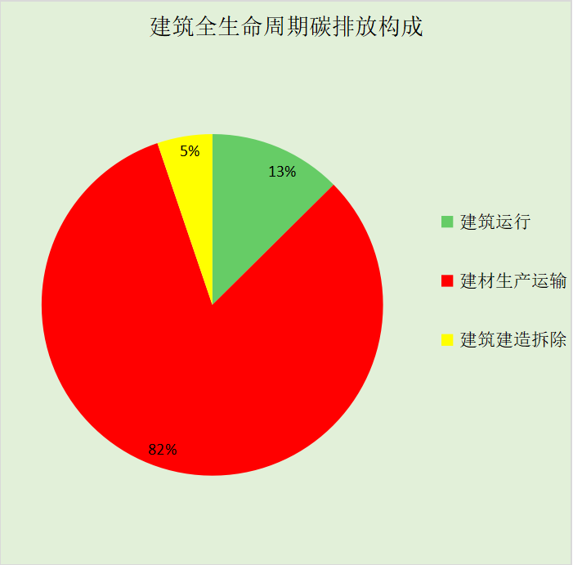
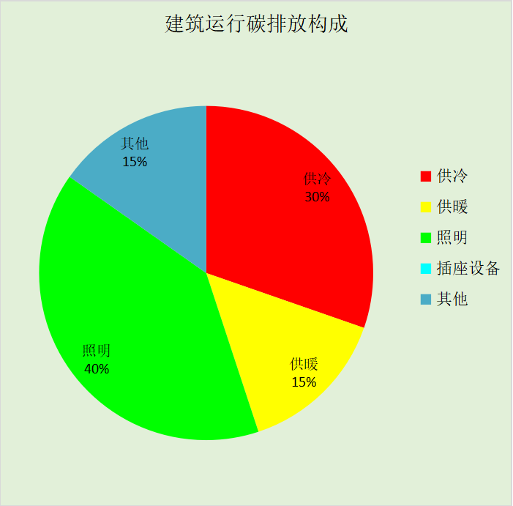

附录

工作日/节假日人员逐时在室率(%)

房间类型 | 1 | 2 | 3 | 4 | 5 | 6 | 7 | 8 | 9 | 10 | 11 | 12 | 13 | 14 | 15 | 16 | 17 | 18 | 19 | 20 | 21 | 22 | 23 | 24
商场-一般商店 | 0 | 0 | 0 | 0 | 0 | 0 | 0 | 20 | 50 | 80 | 80 | 80 | 80 | 80 | 80 | 80 | 80 | 80 | 80 | 70 | 50 | 0 | 0 | 0
商场-一般商店 | 0 | 0 | 0 | 0 | 0 | 0 | 0 | 20 | 50 | 80 | 80 | 80 | 80 | 80 | 80 | 80 | 80 | 80 | 80 | 70 | 50 | 0 | 0 | 0
办公-会议室 | 0 | 0 | 0 | 0 | 0 | 0 | 10 | 50 | 100 | 100 | 100 | 30 | 100 | 100 | 100 | 100 | 50 | 20 | 10 | 0 | 0 | 0 | 0 | 0
办公-会议室 | 0 | 0 | 0 | 0 | 0 | 0 | 0 | 20 | 45 | 0 | 0 | 0 | 0 | 0 | 0 | 0 | 0 | 0 | 0 | 0 | 0 | 0 | 0 | 0
体育-体育场 | 0 | 0 | 0 | 0 | 0 | 0 | 10 | 50 | 100 | 100 | 100 | 30 | 100 | 100 | 100 | 100 | 50 | 20 | 10 | 0 | 0 | 0 | 0 | 0
体育-体育场 | 0 | 0 | 0 | 0 | 0 | 0 | 0 | 20 | 45 | 0 | 0 | 0 | 0 | 0 | 0 | 0 | 0 | 0 | 0 | 0 | 0 | 0 | 0 | 0
办公-健身房 | 0 | 0 | 0 | 0 | 0 | 0 | 10 | 50 | 100 | 100 | 100 | 30 | 100 | 100 | 100 | 100 | 50 | 20 | 10 | 0 | 0 | 0 | 0 | 0
办公-健身房 | 0 | 0 | 0 | 0 | 0 | 0 | 0 | 20 | 45 | 0 | 0 | 0 | 0 | 0 | 0 | 0 | 0 | 0 | 0 | 0 | 0 | 0 | 0 | 0
办公-卫生间 | 0 | 0 | 0 | 0 | 0 | 0 | 10 | 50 | 100 | 100 | 100 | 30 | 100 | 100 | 100 | 100 | 50 | 20 | 10 | 0 | 0 | 0 | 0 | 0
办公-卫生间 | 0 | 0 | 0 | 0 | 0 | 0 | 0 | 20 | 45 | 0 | 0 | 0 | 0 | 0 | 0 | 0 | 0 | 0 | 0 | 0 | 0 | 0 | 0 | 0
办公-大厅 | 0 | 0 | 0 | 0 | 0 | 0 | 10 | 50 | 100 | 100 | 100 | 30 | 100 | 100 | 100 | 100 | 50 | 20 | 10 | 0 | 0 | 0 | 0 | 0
办公-大厅 | 0 | 0 | 0 | 0 | 0 | 0 | 0 | 20 | 45 | 0 | 0 | 0 | 0 | 0 | 0 | 0 | 0 | 0 | 0 | 0 | 0 | 0 | 0 | 0
办公-密集办公室 | 0 | 0 | 0 | 0 | 0 | 0 | 10 | 50 | 100 | 100 | 100 | 30 | 100 | 100 | 100 | 100 | 50 | 20 | 10 | 0 | 0 | 0 | 0 | 0
办公-密集办公室 | 0 | 0 | 0 | 0 | 0 | 0 | 0 | 20 | 45 | 0 | 0 | 0 | 0 | 0 | 0 | 0 | 0 | 0 | 0 | 0 | 0 | 0 | 0 | 0
博物馆-展览馆 | 0 | 0 | 0 | 0 | 0 | 0 | 10 | 50 | 100 | 100 | 100 | 30 | 100 | 100 | 100 | 100 | 50 | 20 | 10 | 0 | 0 | 0 | 0 | 0
博物馆-展览馆 | 0 | 0 | 0 | 0 | 0 | 0 | 0 | 20 | 45 | 0 | 0 | 0 | 0 | 0 | 0 | 0 | 0 | 0 | 0 | 0 | 0 | 0 | 0 | 0
办公-库房 | 0 | 0 | 0 | 0 | 0 | 0 | 0 | 0 | 0 | 0 | 0 | 0 | 0 | 0 | 0 | 0 | 0 | 0 | 0 | 0 | 0 | 0 | 0 | 0
办公-库房 | 0 | 0 | 0 | 0 | 0 | 0 | 0 | 0 | 0 | 0 | 0 | 0 | 0 | 0 | 0 | 0 | 0 | 0 | 0 | 0 | 0 | 0 | 0 | 0
办公-普通办公室 | 0 | 0 | 0 | 0 | 0 | 0 | 10 | 50 | 100 | 100 | 100 | 30 | 100 | 100 | 100 | 100 | 50 | 20 | 10 | 0 | 0 | 0 | 0 | 0
办公-普通办公室 | 0 | 0 | 0 | 0 | 0 | 0 | 0 | 20 | 45 | 0 | 0 | 0 | 0 | 0 | 0 | 0 | 0 | 0 | 0 | 0 | 0 | 0 | 0 | 0
体育-更衣室 | 0 | 0 | 0 | 0 | 0 | 0 | 10 | 50 | 100 | 100 | 100 | 30 | 100 | 100 | 100 | 100 | 50 | 20 | 10 | 0 | 0 | 0 | 0 | 0
体育-更衣室 | 0 | 0 | 0 | 0 | 0 | 0 | 0 | 20 | 45 | 0 | 0 | 0 | 0 | 0 | 0 | 0 | 0 | 0 | 0 | 0 | 0 | 0 | 0 | 0
办公-楼梯间 | 0 | 0 | 0 | 0 | 0 | 0 | 0 | 20 | 50 | 80 | 80 | 80 | 80 | 80 | 80 | 80 | 80 | 80 | 80 | 70 | 50 | 0 | 0 | 0
办公-楼梯间 | 0 | 0 | 0 | 0 | 0 | 0 | 0 | 0 | 0 | 0 | 0 | 0 | 0 | 0 | 0 | 0 | 0 | 0 | 0 | 0 | 0 | 0 | 0 | 0
办公-设备间 | 0 | 0 | 0 | 0 | 0 | 0 | 0 | 0 | 0 | 0 | 0 | 0 | 0 | 0 | 0 | 0 | 0 | 0 | 0 | 0 | 0 | 0 | 0 | 0
办公-设备间 | 0 | 0 | 0 | 0 | 0 | 0 | 0 | 0 | 0 | 0 | 0 | 0 | 0 | 0 | 0 | 0 | 0 | 0 | 0 | 0 | 0 | 0 | 0 | 0
办公-走廊 | 0 | 0 | 0 | 0 | 0 | 0 | 10 | 50 | 95 | 95 | 95 | 80 | 80 | 95 | 95 | 95 | 95 | 30 | 30 | 0 | 0 | 0 | 0 | 0
办公-走廊 | 0 | 0 | 0 | 0 | 0 | 0 | 0 | 0 | 0 | 0 | 0 | 0 | 0 | 0 | 0 | 0 | 0 | 0 | 0 | 0 | 0 | 0 | 0 | 0
办公-车库 | 0 | 0 | 0 | 0 | 0 | 0 | 0 | 0 | 0 | 0 | 0 | 0 | 0 | 0 | 0 | 0 | 0 | 0 | 0 | 0 | 0 | 0 | 0 | 0
办公-车库 | 0 | 0 | 0 | 0 | 0 | 0 | 0 | 0 | 0 | 0 | 0 | 0 | 0 | 0 | 0 | 0 | 0 | 0 | 0 | 0 | 0 | 0 | 0 | 0
办公-阅览室 | 0 | 0 | 0 | 0 | 0 | 0 | 10 | 50 | 100 | 100 | 100 | 30 | 100 | 100 | 100 | 100 | 50 | 20 | 10 | 0 | 0 | 0 | 0 | 0
办公-阅览室 | 0 | 0 | 0 | 0 | 0 | 0 | 0 | 20 | 45 | 0 | 0 | 0 | 0 | 0 | 0 | 0 | 0 | 0 | 0 | 0 | 0 | 0 | 0 | 0
办公-高档办公室 | 0 | 0 | 0 | 0 | 0 | 0 | 10 | 50 | 100 | 100 | 100 | 30 | 100 | 100 | 100 | 100 | 50 | 20 | 10 | 0 | 0 | 0 | 0 | 0
办公-高档办公室 | 0 | 0 | 0 | 0 | 0 | 0 | 0 | 20 | 45 | 0 | 0 | 0 | 0 | 0 | 0 | 0 | 0 | 0 | 0 | 0 | 0 | 0 | 0 | 0

注：上行：工作日；下行：节假日

工作日/节假日照明开关时间表(%)

房间类型 | 1 | 2 | 3 | 4 | 5 | 6 | 7 | 8 | 9 | 10 | 11 | 12 | 13 | 14 | 15 | 16 | 17 | 18 | 19 | 20 | 21 | 22 | 23 | 24
商场-一般商店 | 10 | 10 | 10 | 10 | 10 | 10 | 10 | 50 | 60 | 60 | 60 | 60 | 60 | 60 | 60 | 60 | 80 | 90 | 100 | 100 | 100 | 10 | 10 | 10
商场-一般商店 | 10 | 10 | 10 | 10 | 10 | 10 | 10 | 50 | 60 | 60 | 60 | 60 | 60 | 60 | 60 | 60 | 80 | 90 | 100 | 100 | 100 | 10 | 10 | 10
办公-会议室 | 10 | 10 | 10 | 10 | 10 | 10 | 10 | 36 | 62 | 56 | 54 | 43 | 53 | 55 | 58 | 67 | 40 | 18 | 10 | 10 | 10 | 10 | 10 | 10
办公-会议室 | 0 | 0 | 0 | 0 | 0 | 0 | 0 | 0 | 0 | 0 | 0 | 0 | 0 | 0 | 0 | 0 | 0 | 0 | 0 | 0 | 0 | 0 | 0 | 0
体育-体育场 | 10 | 10 | 10 | 10 | 10 | 10 | 10 | 36 | 62 | 56 | 54 | 43 | 53 | 55 | 58 | 67 | 40 | 18 | 10 | 10 | 10 | 10 | 10 | 10
体育-体育场 | 0 | 0 | 0 | 0 | 0 | 0 | 0 | 0 | 0 | 0 | 0 | 0 | 0 | 0 | 0 | 0 | 0 | 0 | 0 | 0 | 0 | 0 | 0 | 0
办公-健身房 | 10 | 10 | 10 | 10 | 10 | 10 | 10 | 36 | 62 | 56 | 54 | 43 | 53 | 55 | 58 | 67 | 40 | 18 | 10 | 10 | 10 | 10 | 10 | 10
办公-健身房 | 0 | 0 | 0 | 0 | 0 | 0 | 0 | 0 | 0 | 0 | 0 | 0 | 0 | 0 | 0 | 0 | 0 | 0 | 0 | 0 | 0 | 0 | 0 | 0
办公-卫生间 | 10 | 10 | 10 | 10 | 10 | 10 | 10 | 36 | 62 | 56 | 54 | 43 | 53 | 55 | 58 | 67 | 40 | 18 | 10 | 10 | 10 | 10 | 10 | 10
办公-卫生间 | 0 | 0 | 0 | 0 | 0 | 0 | 0 | 0 | 0 | 0 | 0 | 0 | 0 | 0 | 0 | 0 | 0 | 0 | 0 | 0 | 0 | 0 | 0 | 0
办公-大厅 | 10 | 10 | 10 | 10 | 10 | 10 | 10 | 36 | 62 | 56 | 54 | 43 | 53 | 55 | 58 | 67 | 40 | 18 | 10 | 10 | 10 | 10 | 10 | 10
办公-大厅 | 0 | 0 | 0 | 0 | 0 | 0 | 0 | 0 | 0 | 0 | 0 | 0 | 0 | 0 | 0 | 0 | 0 | 0 | 0 | 0 | 0 | 0 | 0 | 0
办公-密集办公室 | 10 | 10 | 10 | 10 | 10 | 10 | 10 | 36 | 62 | 56 | 54 | 43 | 53 | 55 | 58 | 67 | 40 | 18 | 10 | 10 | 10 | 10 | 10 | 10
办公-密集办公室 | 0 | 0 | 0 | 0 | 0 | 0 | 0 | 0 | 0 | 0 | 0 | 0 | 0 | 0 | 0 | 0 | 0 | 0 | 0 | 0 | 0 | 0 | 0 | 0
博物馆-展览馆 | 10 | 10 | 10 | 10 | 10 | 10 | 10 | 36 | 62 | 56 | 54 | 43 | 53 | 55 | 58 | 67 | 40 | 18 | 10 | 10 | 10 | 10 | 10 | 10
博物馆-展览馆 | 0 | 0 | 0 | 0 | 0 | 0 | 0 | 0 | 0 | 0 | 0 | 0 | 0 | 0 | 0 | 0 | 0 | 0 | 0 | 0 | 0 | 0 | 0 | 0
办公-库房 | 100 | 100 | 100 | 100 | 100 | 100 | 100 | 100 | 100 | 100 | 100 | 100 | 100 | 100 | 100 | 100 | 100 | 100 | 100 | 100 | 100 | 100 | 100 | 100
办公-库房 | 0 | 0 | 0 | 0 | 0 | 0 | 0 | 0 | 0 | 0 | 0 | 0 | 0 | 0 | 0 | 0 | 0 | 0 | 0 | 0 | 0 | 0 | 0 | 0
办公-普通办公室 | 10 | 10 | 10 | 10 | 10 | 10 | 10 | 36 | 62 | 56 | 54 | 43 | 53 | 55 | 58 | 67 | 40 | 18 | 10 | 10 | 10 | 10 | 10 | 10
办公-普通办公室 | 0 | 0 | 0 | 0 | 0 | 0 | 0 | 0 | 0 | 0 | 0 | 0 | 0 | 0 | 0 | 0 | 0 | 0 | 0 | 0 | 0 | 0 | 0 | 0
体育-更衣室 | 10 | 10 | 10 | 10 | 10 | 10 | 10 | 36 | 62 | 56 | 54 | 43 | 53 | 55 | 58 | 67 | 40 | 18 | 10 | 10 | 10 | 10 | 10 | 10
体育-更衣室 | 0 | 0 | 0 | 0 | 0 | 0 | 0 | 0 | 0 | 0 | 0 | 0 | 0 | 0 | 0 | 0 | 0 | 0 | 0 | 0 | 0 | 0 | 0 | 0
办公-楼梯间 | 10 | 10 | 10 | 10 | 10 | 10 | 10 | 50 | 60 | 60 | 60 | 60 | 60 | 60 | 60 | 60 | 80 | 90 | 100 | 100 | 100 | 10 | 10 | 10
办公-楼梯间 | 0 | 0 | 0 | 0 | 0 | 0 | 0 | 0 | 0 | 0 | 0 | 0 | 0 | 0 | 0 | 0 | 0 | 0 | 0 | 0 | 0 | 0 | 0 | 0
办公-设备间 | 100 | 100 | 100 | 100 | 100 | 100 | 100 | 100 | 100 | 100 | 100 | 100 | 100 | 100 | 100 | 100 | 100 | 100 | 100 | 100 | 100 | 100 | 100 | 100
办公-设备间 | 0 | 0 | 0 | 0 | 0 | 0 | 0 | 0 | 0 | 0 | 0 | 0 | 0 | 0 | 0 | 0 | 0 | 0 | 0 | 0 | 0 | 0 | 0 | 0
办公-走廊 | 0 | 0 | 0 | 0 | 0 | 0 | 10 | 50 | 95 | 95 | 95 | 80 | 80 | 95 | 95 | 95 | 95 | 30 | 30 | 0 | 0 | 0 | 0 | 0
办公-走廊 | 0 | 0 | 0 | 0 | 0 | 0 | 0 | 0 | 0 | 0 | 0 | 0 | 0 | 0 | 0 | 0 | 0 | 0 | 0 | 0 | 0 | 0 | 0 | 0
办公-车库 | 100 | 100 | 100 | 100 | 100 | 100 | 100 | 100 | 100 | 100 | 100 | 100 | 100 | 100 | 100 | 100 | 100 | 100 | 100 | 100 | 100 | 100 | 100 | 100
办公-车库 | 0 | 0 | 0 | 0 | 0 | 0 | 0 | 0 | 0 | 0 | 0 | 0 | 0 | 0 | 0 | 0 | 0 | 0 | 0 | 0 | 0 | 0 | 0 | 0
办公-阅览室 | 10 | 10 | 10 | 10 | 10 | 10 | 10 | 36 | 62 | 56 | 54 | 43 | 53 | 55 | 58 | 67 | 40 | 18 | 10 | 10 | 10 | 10 | 10 | 10
办公-阅览室 | 0 | 0 | 0 | 0 | 0 | 0 | 0 | 0 | 0 | 0 | 0 | 0 | 0 | 0 | 0 | 0 | 0 | 0 | 0 | 0 | 0 | 0 | 0 | 0
办公-高档办公室 | 10 | 10 | 10 | 10 | 10 | 10 | 10 | 36 | 62 | 56 | 54 | 43 | 53 | 55 | 58 | 67 | 40 | 18 | 10 | 10 | 10 | 10 | 10 | 10
办公-高档办公室 | 0 | 0 | 0 | 0 | 0 | 0 | 0 | 0 | 0 | 0 | 0 | 0 | 0 | 0 | 0 | 0 | 0 | 0 | 0 | 0 | 0 | 0 | 0 | 0

注：上行：工作日；下行：节假日

工作日/节假日设备逐时使用率(%)

房间类型 | 1 | 2 | 3 | 4 | 5 | 6 | 7 | 8 | 9 | 10 | 11 | 12 | 13 | 14 | 15 | 16 | 17 | 18 | 19 | 20 | 21 | 22 | 23 | 24
商场-一般商店 | 0 | 0 | 0 | 0 | 0 | 0 | 0 | 30 | 50 | 80 | 80 | 80 | 80 | 80 | 80 | 80 | 80 | 80 | 80 | 70 | 50 | 0 | 0 | 0
商场-一般商店 | 0 | 0 | 0 | 0 | 0 | 0 | 0 | 30 | 50 | 80 | 80 | 80 | 80 | 80 | 80 | 80 | 80 | 80 | 80 | 70 | 50 | 0 | 0 | 0
办公-会议室 | 0 | 0 | 0 | 0 | 0 | 0 | 10 | 50 | 100 | 100 | 100 | 100 | 100 | 100 | 100 | 100 | 50 | 20 | 10 | 0 | 0 | 0 | 0 | 0
办公-会议室 | 0 | 0 | 0 | 0 | 0 | 0 | 0 | 0 | 0 | 0 | 0 | 0 | 0 | 0 | 0 | 0 | 0 | 0 | 0 | 0 | 0 | 0 | 0 | 0
体育-体育场 | 0 | 0 | 0 | 0 | 0 | 0 | 10 | 50 | 100 | 100 | 100 | 100 | 100 | 100 | 100 | 100 | 50 | 20 | 10 | 0 | 0 | 0 | 0 | 0
体育-体育场 | 0 | 0 | 0 | 0 | 0 | 0 | 0 | 0 | 0 | 0 | 0 | 0 | 0 | 0 | 0 | 0 | 0 | 0 | 0 | 0 | 0 | 0 | 0 | 0
办公-健身房 | 0 | 0 | 0 | 0 | 0 | 0 | 10 | 50 | 100 | 100 | 100 | 100 | 100 | 100 | 100 | 100 | 50 | 20 | 10 | 0 | 0 | 0 | 0 | 0
办公-健身房 | 0 | 0 | 0 | 0 | 0 | 0 | 0 | 0 | 0 | 0 | 0 | 0 | 0 | 0 | 0 | 0 | 0 | 0 | 0 | 0 | 0 | 0 | 0 | 0
办公-卫生间 | 0 | 0 | 0 | 0 | 0 | 0 | 10 | 50 | 100 | 100 | 100 | 100 | 100 | 100 | 100 | 100 | 50 | 20 | 10 | 0 | 0 | 0 | 0 | 0
办公-卫生间 | 0 | 0 | 0 | 0 | 0 | 0 | 0 | 0 | 0 | 0 | 0 | 0 | 0 | 0 | 0 | 0 | 0 | 0 | 0 | 0 | 0 | 0 | 0 | 0
办公-大厅 | 0 | 0 | 0 | 0 | 0 | 0 | 10 | 50 | 100 | 100 | 100 | 100 | 100 | 100 | 100 | 100 | 50 | 20 | 10 | 0 | 0 | 0 | 0 | 0
办公-大厅 | 0 | 0 | 0 | 0 | 0 | 0 | 0 | 0 | 0 | 0 | 0 | 0 | 0 | 0 | 0 | 0 | 0 | 0 | 0 | 0 | 0 | 0 | 0 | 0
办公-密集办公室 | 0 | 0 | 0 | 0 | 0 | 0 | 10 | 50 | 100 | 100 | 100 | 100 | 100 | 100 | 100 | 100 | 50 | 20 | 10 | 0 | 0 | 0 | 0 | 0
办公-密集办公室 | 0 | 0 | 0 | 0 | 0 | 0 | 0 | 0 | 0 | 0 | 0 | 0 | 0 | 0 | 0 | 0 | 0 | 0 | 0 | 0 | 0 | 0 | 0 | 0
博物馆-展览馆 | 0 | 0 | 0 | 0 | 0 | 0 | 10 | 50 | 100 | 100 | 100 | 100 | 100 | 100 | 100 | 100 | 50 | 20 | 10 | 0 | 0 | 0 | 0 | 0
博物馆-展览馆 | 0 | 0 | 0 | 0 | 0 | 0 | 0 | 0 | 0 | 0 | 0 | 0 | 0 | 0 | 0 | 0 | 0 | 0 | 0 | 0 | 0 | 0 | 0 | 0
办公-库房 | 100 | 100 | 100 | 100 | 100 | 100 | 100 | 100 | 100 | 100 | 100 | 100 | 100 | 100 | 100 | 100 | 100 | 100 | 100 | 100 | 100 | 100 | 100 | 100
办公-库房 | 0 | 0 | 0 | 0 | 0 | 0 | 0 | 0 | 0 | 0 | 0 | 0 | 0 | 0 | 0 | 0 | 0 | 0 | 0 | 0 | 0 | 0 | 0 | 0
办公-普通办公室 | 0 | 0 | 0 | 0 | 0 | 0 | 10 | 50 | 100 | 100 | 100 | 100 | 100 | 100 | 100 | 100 | 50 | 20 | 10 | 0 | 0 | 0 | 0 | 0
办公-普通办公室 | 0 | 0 | 0 | 0 | 0 | 0 | 0 | 0 | 0 | 0 | 0 | 0 | 0 | 0 | 0 | 0 | 0 | 0 | 0 | 0 | 0 | 0 | 0 | 0
体育-更衣室 | 0 | 0 | 0 | 0 | 0 | 0 | 10 | 50 | 100 | 100 | 100 | 100 | 100 | 100 | 100 | 100 | 50 | 20 | 10 | 0 | 0 | 0 | 0 | 0
体育-更衣室 | 0 | 0 | 0 | 0 | 0 | 0 | 0 | 0 | 0 | 0 | 0 | 0 | 0 | 0 | 0 | 0 | 0 | 0 | 0 | 0 | 0 | 0 | 0 | 0
办公-楼梯间 | 0 | 0 | 0 | 0 | 0 | 0 | 0 | 30 | 50 | 80 | 80 | 80 | 80 | 80 | 80 | 80 | 80 | 80 | 80 | 70 | 50 | 0 | 0 | 0
办公-楼梯间 | 0 | 0 | 0 | 0 | 0 | 0 | 0 | 0 | 0 | 0 | 0 | 0 | 0 | 0 | 0 | 0 | 0 | 0 | 0 | 0 | 0 | 0 | 0 | 0
办公-设备间 | 100 | 100 | 100 | 100 | 100 | 100 | 100 | 100 | 100 | 100 | 100 | 100 | 100 | 100 | 100 | 100 | 100 | 100 | 100 | 100 | 100 | 100 | 100 | 100
办公-设备间 | 0 | 0 | 0 | 0 | 0 | 0 | 0 | 0 | 0 | 0 | 0 | 0 | 0 | 0 | 0 | 0 | 0 | 0 | 0 | 0 | 0 | 0 | 0 | 0
办公-走廊 | 0 | 0 | 0 | 0 | 0 | 0 | 10 | 50 | 95 | 95 | 95 | 50 | 50 | 95 | 95 | 95 | 95 | 30 | 30 | 0 | 0 | 0 | 0 | 0
办公-走廊 | 0 | 0 | 0 | 0 | 0 | 0 | 0 | 0 | 0 | 0 | 0 | 0 | 0 | 0 | 0 | 0 | 0 | 0 | 0 | 0 | 0 | 0 | 0 | 0
办公-车库 | 100 | 100 | 100 | 100 | 100 | 100 | 100 | 100 | 100 | 100 | 100 | 100 | 100 | 100 | 100 | 100 | 100 | 100 | 100 | 100 | 100 | 100 | 100 | 100
办公-车库 | 0 | 0 | 0 | 0 | 0 | 0 | 0 | 0 | 0 | 0 | 0 | 0 | 0 | 0 | 0 | 0 | 0 | 0 | 0 | 0 | 0 | 0 | 0 | 0
办公-阅览室 | 0 | 0 | 0 | 0 | 0 | 0 | 10 | 50 | 100 | 100 | 100 | 100 | 100 | 100 | 100 | 100 | 50 | 20 | 10 | 0 | 0 | 0 | 0 | 0
办公-阅览室 | 0 | 0 | 0 | 0 | 0 | 0 | 0 | 0 | 0 | 0 | 0 | 0 | 0 | 0 | 0 | 0 | 0 | 0 | 0 | 0 | 0 | 0 | 0 | 0
办公-高档办公室 | 0 | 0 | 0 | 0 | 0 | 0 | 10 | 50 | 100 | 100 | 100 | 100 | 100 | 100 | 100 | 100 | 50 | 20 | 10 | 0 | 0 | 0 | 0 | 0
办公-高档办公室 | 0 | 0 | 0 | 0 | 0 | 0 | 0 | 0 | 0 | 0 | 0 | 0 | 0 | 0 | 0 | 0 | 0 | 0 | 0 | 0 | 0 | 0 | 0 | 0

注：上行：工作日；下行：节假日

